Oefening MotoGP – deel 1

Tijdens deze oefening creëren we een website voor MotoGP, het Formule 1 circuit voor motoren. In het eerste deel van de oefening creëren we het project, we passen de default template aan en we maken al heel wat controllers en views aan. Deze views doen spijtig genoeg nog niet heel veel, maar dat komt later wel.

Maak in de map www een nieuwe ASP.NET Core Webapplication met als naam MotoGP. Gebruik als Authentication Individual User Accounts.

Voor het ontwikkelen van de website heb je een aantal bestanden nodig. Kopieer de mappen allerlei, races, rijders, teams en vlaggen (met hun inhoud) naar de map images onder wwwroot:

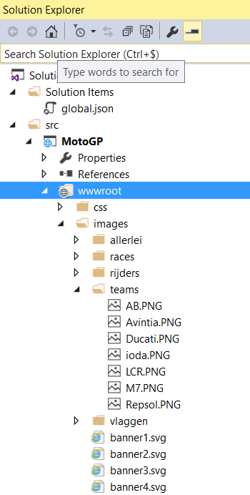

We overschrijven ook site.css in de css-map met de site.css van de MotoGP oefening.

1. _NewLayout.cshtml

Maak een extra layout template page bij met als naam _NewLayout.cshtml. De inhoud is

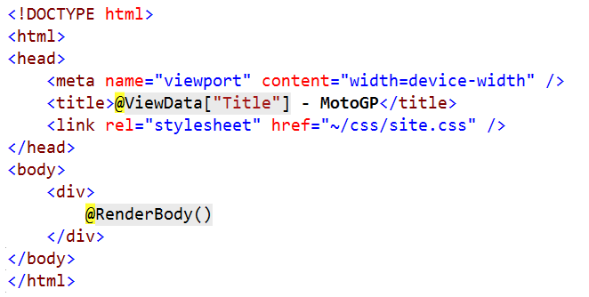

Merk op dat er een link gelegd wordt naar de css van de site. De ~ is een shortcut naar de map wwwroot.

2. De homepage

We passen nu eerst de Index-view van de Home-controller aan. Doe alle code die erin zit weg. Geef nu volgende programmacode in:

@{
Layout = "~/Views/Shared/_NewLayout.cshtml";

ViewData["Title"] = "Home Page";
}

<style>
.centered {
position: fixed;
top: 50%;
left: 50%;
transform: translate(-50%, -50%);
}
</style>

De eerste lijn zorgt ervoor dat niet _Layout.cshtml gebruikt wordt als layout-template, maar wel de template van daarnet. We stellen ook de Title van de pagina in. Met een inline-style wordt een klasse .centered gedefinieerd waarmee je zo meteen een afbeelding kan centeren. Vervolledig nu zelf de Index-view (wanneer je op Ctrl-F5 drukt, krijg je):

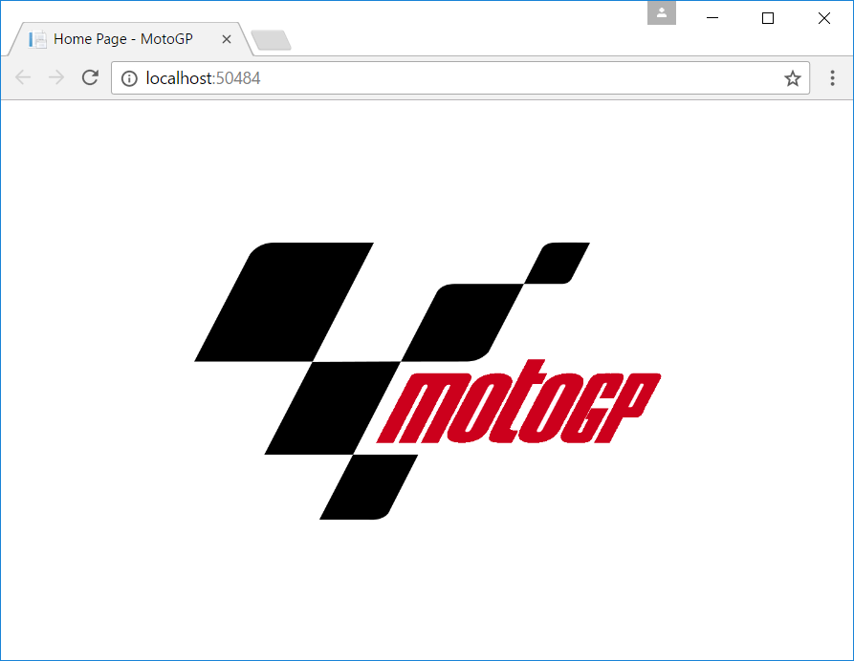

Je ziet een gecentreerde afbeelding met het logo van MotoGP. De breedte van de afbeelding is 400. Gebruik een tag helper om van die afbeelding een hyperlink te maken. Als je er op klikt, dan spring je naar de Menu-methode van de Home-controller (die bestaat voorlopig nog niet):

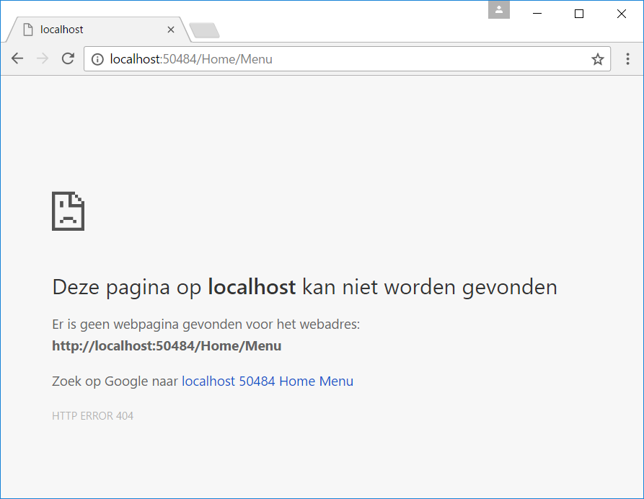

3. Het hoofdmenu

Maak in de Home-controller een extra methode Menu (About en Contact mogen weg). Genereer in de methode een willekeurig getal tussen 1 en 4 (beiden inclusief). Stop dit getal in de DataView-dictionary met als key BannerNr. Roep daarna de view op.

Maak nu de view aan. Deze view gebruikt ook _NewLayout.cshtml als layout template:

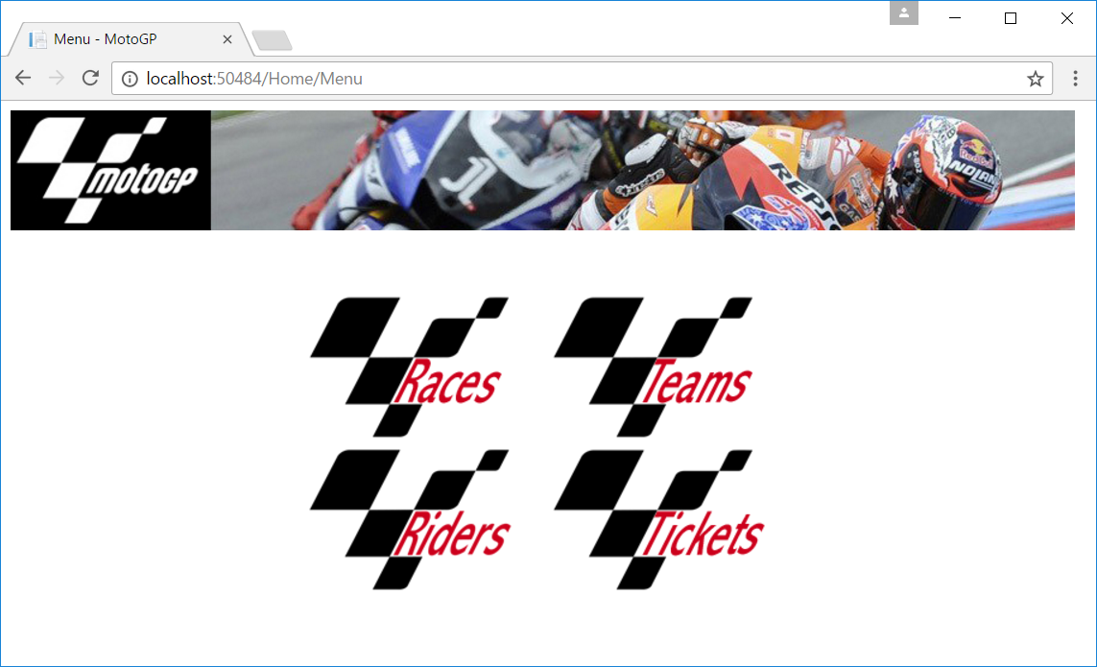

Bovenaan zie je een banner (een Image). Je beschikt hiervoor over de bestanden banner1.jpg, banner2.jpg, banner3.jpg en banner4.jpg. Al deze bestanden vind je terug in de allerlei map. Welke afbeelding getoond wordt, wordt beslist a.h.v. de waarde van het willekeurig getal uit de DataView-dictionary. Wanneer je dus de pagina een aantal keer na mekaar opvraagt, krijg je steeds een andere banner te zien.

De verschillende keuzemogelijkheden van de site worden opgesomd door de vier figuren. In volgende tabel zie je de namen van de figuren en de Controllers/Methodes waarnaar je springt als je er op klikt (gebruik een tag helper):

figuur | springen naar
~/images/allerlei/races.png | Info/ListRaces
~/images/allerlei /teams.png | Info/ListTeams
~/images/allerlei /riders.png | Info/ListRiders
~/images/allerlei /tickets.png | Shop/OrderTicket

Probeer deze vier hyperlinks mooi te schikken in het midden van de pagina. Gebruik hiervoor je css kennis.

In de titletab toon je Menu - MotoGP.

4. _Layout.cshtml

We passen nu de default layoutpage aan. Doe alle code weg en kopieer de code van _NewLayout.cshtml naar _Layout.cshtml.

Definieer nu een Razor variabele banners met daarin alle mogelijke banners die in de applicatie gebruikt kunnen worden:

</head>
@{
var banners = new List<String>
{ "bannerRaces.jpg", "bannerRiders.jpg", "bannerTeams.jpg", "bannerTickets.jpg" };
}
<body>

In het body-gedeelte plaats je een img. Welke afbeelding getoond wordt in die img, hangt af van de waarde van BannerNr die je haalt uit de ViewData-dictionary (BannerNr zal dus een waarde zijn tussen 0 en 3). Onder die banner toon je een h1 met daarin de Title van de pagina. Dit is het resultaat als BannerNr de waarde 3 heeft (je kan straks pas uittesten als je ook de views maakt):

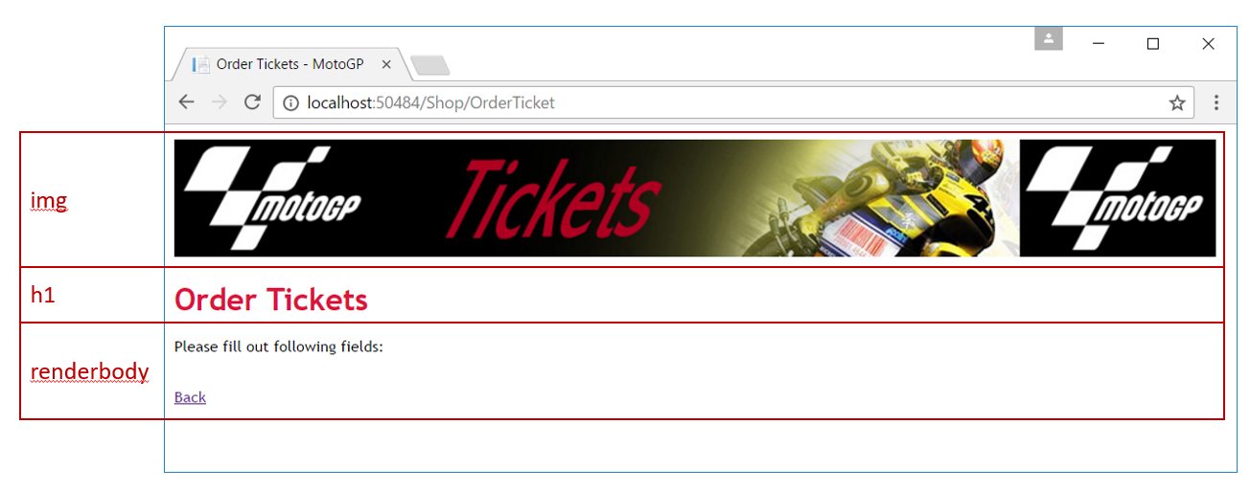
Zorg dat je kan klikken op de banner. Je springt dan naar de homepage.

5. Tickets bestellen

Via de applicatie kunnen tickets besteld worden voor de MotoGP races. Deze reservaties worden uiteraard in een database weggeschreven, maar dat doe je pas later. Voorlopig maken we alleen al de controller en de views aan.

Maak een nieuwe controller Shop (respecteer de naamgeving voor controllers). Maak hierin een methode OrderTicket (de Index-methode mag je wegdoen). Plaats BannerNr op 3 en roep de view op.

Maak nu de view aan. Dit is het resultaat:

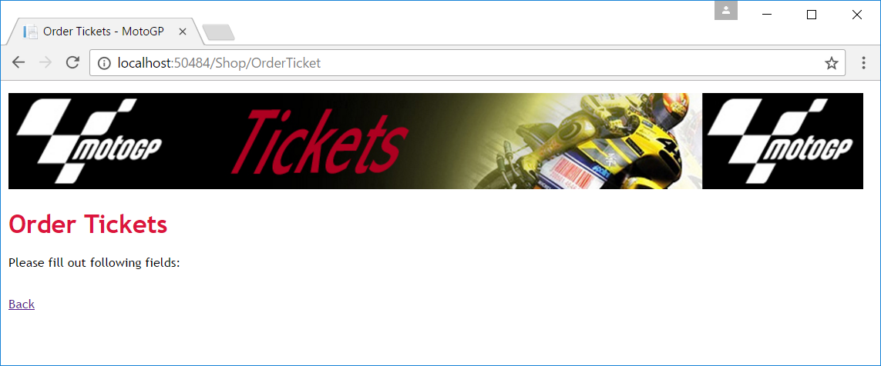

Met Back ga je terug naar het menu.

6. Tickets bevestigen

Maak in de Shop-controller een extra methode ConfirmOrder. Plaats BannerNr op 3 en roep de view op. Maak de view aan zodat je krijgt (voorlopig uittesten via de adresbalk):

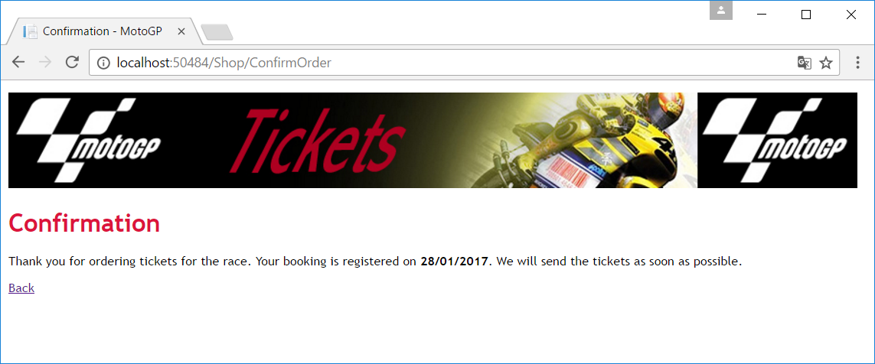

Deze pagina wordt later gebuikt om een bevestiging te tonen wanneer een bezoeker tickets bestelt. Merk op dat in de tekst die afgebeeld wordt de huidige datum gebruikt wordt in het formaat dd/mm/jjjj. Als je op de hyperlink klikt, dan kom je terug op het hoofdmenu.

7. Races opvragen

Maak een extra controller Info. Maak hierin een methode ListRaces met bijhorende view. Het resultaat is voorlopig:

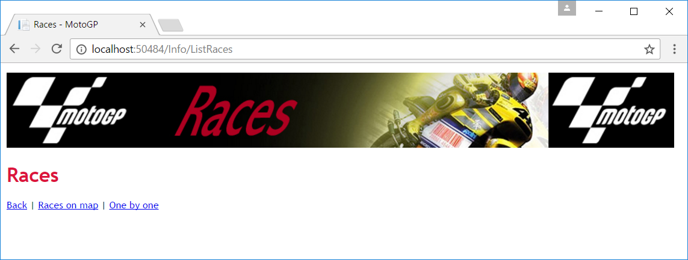

Zorg ervoor dat je de juiste banner (nummer 0) en title gebruikt. Onder de titel zie je drie hyperlinks. Races on map springt naar Info/BuildMap en One by one naar Info/SelectRace.

8. Race klasse

Maak in de Models-map een extra klasse Race.cs. Geef met de verkorte CSharp schrijfwijze deze klasse de volgende properties:

public class Race
{
public int RaceID { get; set; }
public string Name { get; set; }
public int X { get; set; }
public int Y { get; set; }
}

9. Races on map

Maak in de Info-controller een extra methode BuildMap en bijhorende view. Vooraleer je de view oproept, maak je een List van Race-objecten en je stopt daarin (voorlopig) hardcoded volgende races:

{ RaceID = 1, X = 517, Y = 19, Name = "Assen" }
{ RaceID = 2, X = 859, Y = 249, Name = "Losail Circuit" }
{ RaceID = 3, X = 194, Y = 428, Name = "Autódromo Termas de Río Hondo" }

Geef die races (naast BannerNr) mee door naar de view. In die view toon je een afbeelding met alle MotoGP races in de wereld (map.png):

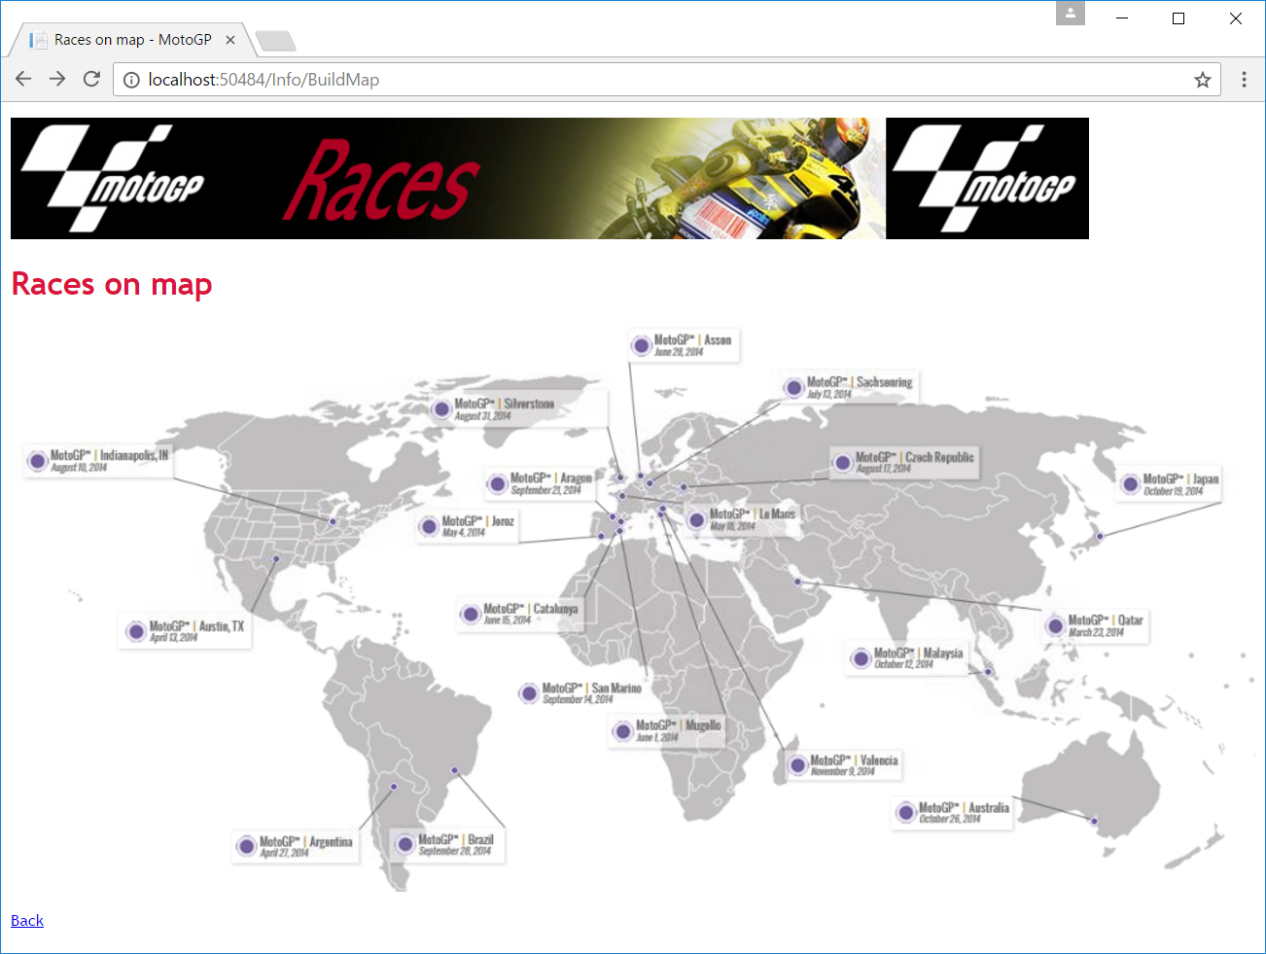

Maak die map nu clickable (meer info op http://www.w3schools.com/tags/tag_area.asp). Voor elke race uit de List (voorlopig zijn er dat drie) maak je een rondje waarop je kan klikken. Als je klikt op een race dan spring je naar de ShowRace-methode van de Info-controller. De id van de race is de eerste parameter (gebruik de url helper). Bijvoorbeeld voor Losail Circuit in Qatar:

/Info/ShowRace/2

Voorlopig krijg je volgende foutmelding omdat de methode ShowRace nog niet bestaat:

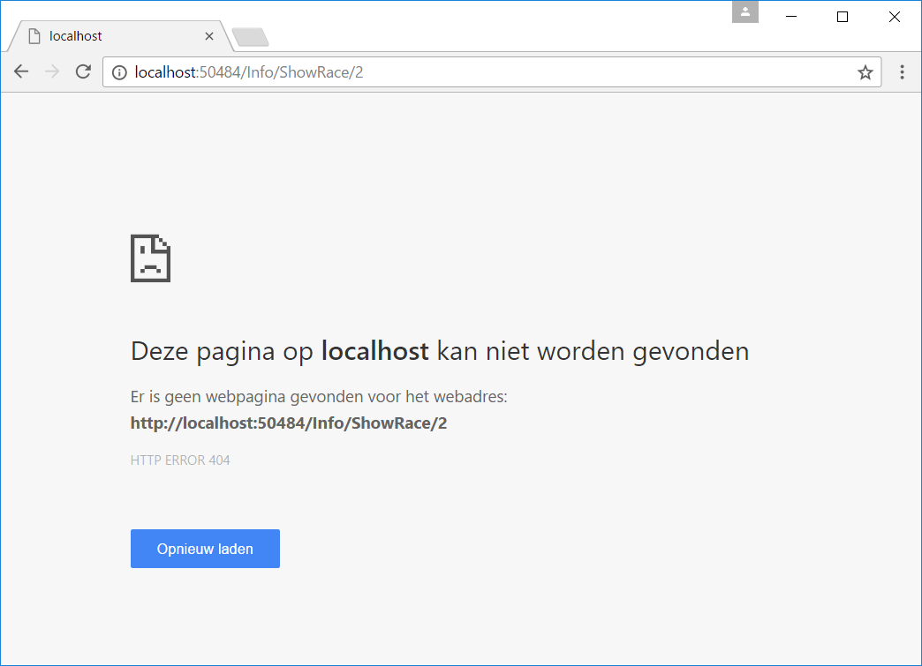

10. Test

Probeer nog eens vlug de hyperlinks uit vanaf de homepage:

